真実を見きわめて
Ma10
今年成人式を迎え大人の仲間入りする君達は、一番新しい元号平成2，3年生まれの方々と思います。私は二つ前の大正の生まれで、不況も盛況もまた戦争時代も平和な時代も体験してきました。
今思うに為政者達の言を鵜呑みにしてはいけません。
昭和20年敗戦を経験したあの太平洋戦争も私達国民が政情を知らず、言いなりになりそれに迎合してきたからで、こんな大人にならないで下さい。平和が遠のく発言には、反対する人になってほしい。
若さと元気で！
marc
私は二俣高校の卒業生で、今は他県で中学校の教員をしています。街中で成人した卒業生にお会いすることがありますが、「こんにちは、お元気ですか。」と声をかけてくれます。そんな挨拶をされると、「大人になったなあ」とうれしくなります。
皆さんの特権は、その若さと元気です。厳しい時代といわれていますが、チャンスがめぐってきたとき、つかみとれるように、毎日前へと進んでほしいと思います。歳をとっても勉強になることがたくさんあります。若い今、何でも吸収して、自分磨きをしてください。

わが子はネット右翼！？ may
正月、酒を飲んで息子と口論になりました。
韓国旅行の話題から突然ジャンプ！
彼A 韓国人の多くが日本人嫌いなのを知ってるか
私B 国民の過半数がそう答えるらしい。
A 学校で反日教育をしているからだ。
B 従軍慰安婦など、事実を教えているのであって、反日教育とは言えないだろう。
A その様な事は戦争中にはどこの国もやっている。アメリカもソ連も同じ様な事をした。
B だとしても、悪いことはきちんと謝罪すべきだ。
A アメリカも原爆投下を謝罪していない。どこの国も謝罪しない。中国は大虐殺などと、騒ぎ過ぎだ。
B マレーシアの青年と話したとき、「日本の学校では、戦争のことをほとんど教えない」と言ったら、その青年は「日本人は本当の歴史を知らないのか」と唖然としていた。
。。。。。。こんな調子でバトル1時間の末、両方ダウン。 彼はインターネットでこの種の情報を得ているらしいのですが。。。。。。

歴史の旅
yassi
皆さん！今年から新しい発見をしてみませんか。日本にも暗い歴史はいっぱいありました。「こけし」もその一つ。今では民芸品になっていますが「こけし」は「子消し」。貧しい農村では生活できないため、子供は間引きされました。老人の間引きは、姥捨て山（うばすてやま）。供養のために作られたのが「こけし」なのです。
こんな悲しい歴史を二度と作りたくありませんよね。皆さんにもやれることいっぱいあります。
政権交代で新しい発見がたくさんありました。歴史を学ぶと新しい発見がたくさんあります。
皆さんも歴史の「旅」にでかけて見ませんか。


4 13

サービス残業や、有給休暇がとれないとか、健康保険のこと・雇用保険のこと、またセクハラやパワハラなどで困っていることがあれば、一度お電話ください。
西部地区労連
 ０５３－４７５－８６３９
平日の１４時～１８時で受け付けます

８ ９
困ったことがあれば相談を
naga
いま若者たちが希望する職業で正社員になりたくても、非正規の求人しかないという厳しい現実があります。企業は人件費を出来る限り減らして利潤を上げたいのでしょうが、企業が作ったものを買ってくれるお客がいて初めて利潤が上がるわけです。まともな雇用をされていなくて、いつ解雇されるかもしれないという不安を抱えながら、低い給料しかもらえなくて、どうしてものが買えるのでしょうか。
私は、西部地区労連というところで仕事をしています。ある若者が労働相談にやってきました。雇い止めになったけれども納得がいかないと。その若者の雇い止めは撤回できませんでしたが、数か月分の賃金保障を得て、いまは別の仕事についています。
おかしいと思ったことをそのままにしないで、声を出していくことです。一人では出来なくてもまず相談することです。賃金未払いや
とも反省した。
サブ監督は今の若者に、この厳しい社会も、それぞれが自分で考え、力を合わせて立ち向かっていけば、きっと希望が持てる、ということを伝えたかったのだと思います。
映画『蟹工船』観ました
hiro
映画【蟹工船】を観ました。初日で、舞台挨拶に若い役者が来ることもあって、観客はほとんど若者でした。
映画は思ったとおり、初めは暗い船底のシーン。そこでは労働者は鞭で打たれて、働かされ、それでも逃げることもできず、自殺する仲間もでる。そんな中、ある嵐の日に漁に出た二人が海に流される。運よく二人はロシア船に助けられる。
そこで見たものは、何と、休憩時間に、労使が一緒になって歌ったり踊ったりで楽しんでいる光景。日本の船に戻った二人は、早速仲間達にその話しをして革命を起こすものの、リーダーは冷酷極まりない監督に、仲間たちの前で殺されてしまう。
しかしそれを機に、今まで黙々と耐えて働くばかりだった労働者たちは、改善するということに目覚めた。また、団結はリーダーばかりに任せてはいけない というこ

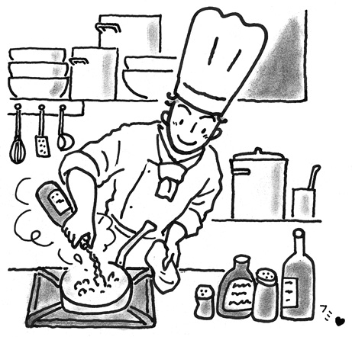
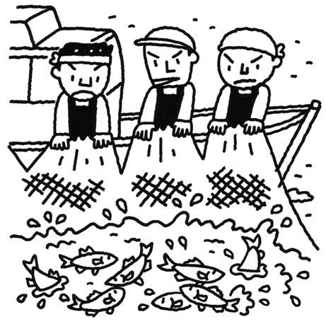

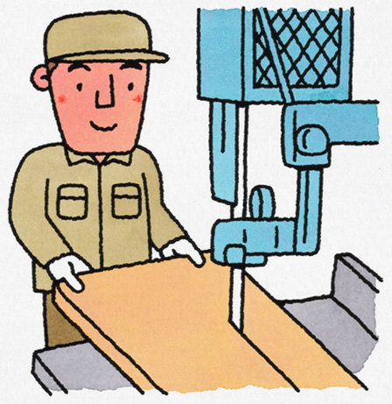
編集部より
西部地区労連以外で労働相談に応じている組織（浜松地域）をご紹介します。
『遠州労働者連帯ユニオン』
℡：個人電話ですので、当事務局にご連絡下さい。
なお、これ以外の組織については掲載の同意が得られませんでした。

